Семья - здоровье - будущее?!

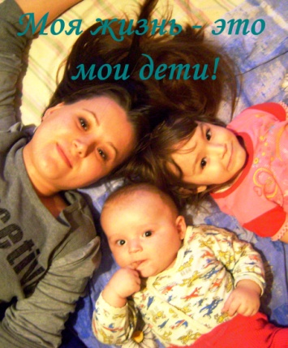Семья…Здоровье…Будущее…Взаимосвязь данных понятий не просто видна, она очевидна! Никто не может отрицать того факта, что наша жизнь начинается с семьи и от её благополучия, нравственности, любви в ней зависит вся наша жизнь в будущем.

Мы часто слышим: «Семья - это самое ценное в нашей жизни. Берегите свою семью. Нигде вас не ценят так, как в вашей семье. Дружная семья крепче любой крепости на свете». Но понимаем ли мы, чем для нас является семья на самом деле?! Семья, прежде всего, для ребенка - это место его рождения, его крепость. Это место, где его любят, ценят и всегда понимают. Семья определяет очень многое в жизни детей. Связь, которая возникает и существует всю жизнь между родителями и детьми, относится к наиболее сильным человеческим связям.

Оказывает ли какое-либо влияние семья на детей и как? Да, безусловно:

Во-первых, в семье обеспечивается чувство безопасности, которое является одним из основных условий для нормального развития ребенка. Данное чувство помогает детям без страха и опаски осваивать внешний мир, новые способы его исследования и реагировать на сложившиеся ситуации с большей уверенностью в себе, вследствие чего принимать более правильные решения.

Во-вторых, родители – это источник жизненного опыта. Ведь они учат детей определенным способам и моделям поведения на своем примере. Влияние на поведение ребенка осуществляется путем поощрения или осуждения конкретной формы поведения, а также применяя наказания и определяя границы свободы действий ребенка.

В-третьих, чтобы сформировать мировоззрение ребенка необходимо общение в семье, которое дает ему возможность вырабатывать собственные нормы, взгляды и идеи.

Как же нам в современном обществе стать полноценными здоровыми взрослыми людьми? Сможем ли мы сами создать семью и подарить этому миру здоровых детей? Как воспитать ребенка не причиняя вреда его психическому здоровью, и научить его воссоздавать все хорошее, чему вы его успели научить?! Есть ли ответы на данные вопросы? Да, есть! В современной жизни психологическое здоровье это не только сохранность психических свойств и процессов, но и способность быть личностью, то есть уметь контролировать свое поведение и управлять им, уметь любить и принимать любовь, различать добро и зло, уметь ставить цели и достигать их, стремиться к саморазвитию, самосовершенствованию.

Необходимо отметить то, что на становление личности ребенка оказывают большое влияние: характер отношений внутри семьи, и её нравственно-психологический климат. Усваивая нормы поведения и отношений родителей, дети начинают в соответствии с ними строить свои отношения с людьми, а в будущем перекладывать эти же формы взаимоотношений на своих детей.

Макаренко А.С. отмечает: «Воспитатель должен себя так вести, что6ы каждое движение его воспитывало, и всегда должен знать чего он хочет в данный момент и чего он не хочет. Если воспитатель не знает этого, кого он может воспитывать?» Таким образом, цель и мотив воспитания ребёнка – это полноценная, счастливая, творческая, полезная людям, нравственно богатая, жизнь этого ребёнка. На созидание именно такой жизни должно быть направлено семейное воспитание.

Анализируя вышеизложенное можно сделать выводы о том, что многие, желающие создать полноценную, здоровую, счастливую семью вполне способны осуществить данные желания и цели. Но для этого необходимо упорно трудиться, прежде всего, ежедневно воспитывать себя и показывать себя детям только с лучшей стороны, чтобы они стремились быть похожими на вас и смогли вырасти хорошими людьми, стали личностью с устойчивыми ценностями.

Мы за счастливое детство. Ведь счастливое детство залог счастливого будущего и здоровых детей!